Министерство образования и науки Украины
Севастопольский национальный технический университет



МЕТОДИЧЕСКИЕ рекомендации
И ИНДИВИДУАЛЬНЫЕ
ЗАДАНИЯ ДЛЯ САМОСТОЯТЕЛЬНОЙ РАБОТЫ
СТУДЕНТОВ по ИНТЕЛЛЕКТУАЛЬНОМУ АНАЛИЗУ ДАННЫХ

анализ и прогноз ВРЕМЕННЫХ рядов

Севастополь
2014

Содержание

1. Цель и задачи методических рекомендаций
2. Краткие теоретические сведения
2.1. Прогнозирование временных рядов в пакете Statistica
2.2. Моделирование ARIMA - временного ряда средствами MatLab
2.2.1 Генерация временного ряда авторегрессии первого порядка AR(1)
2.2.2 Идентификация ARIMA модели
2.2.3 Прогноз временного ряда
3. Контрольные вопросы
Библиографический список

1. Цель и задачи методических рекомендаций

Подбор модели авторегрессии и скользящего среднего к заданному временному ряду. Прогноз по полученному уравнению и оценка адекватности модели.

2. КРАТКИЕ ТЕОРЕТИЧЕСКИЕ СВЕДЕНИЯ

2.1 Прогнозирование временных рядов в пакете Statistica

Изучение временного ряда на практике чаще всего имеет своей целью подбор статистической модели, описывающей временной ряд, и предсказание будущих его значений.
Одним из методов анализа временных рядов являются модели авторегрессии и скользящего среднего, которые оказываются особенно полезными для описания и прогнозирования процессов, проявляющих однородные колебания вокруг среднего значения. Однако эта модель подходит только для стационарных рядов, среднее, дисперсия и автокорреляция у которых примерно постоянны во времени.
В большинстве временных рядов члены ряда зависят друг от друга. На свойстве влияния предыдущего состояния процесса на будущее базируются модели авторегрессии. Математически это свойство можно выразить уравнением
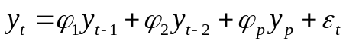,
где 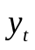 – значение 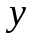 в момент времени ; 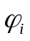 – коэффициенты уравнения (i= 1,2,…,р); р – порядок авторегрессии; 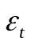 – случайная величина.
В модели скользящего среднего в отличие от предыдущего способа предполагают, что каждый элемент ряда подвержен суммарному воздействию случайных предыдущих ошибок 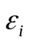:
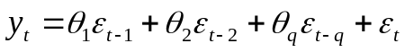,
где – значение в момент времени ; 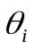 – коэффициенты уравнения (i=1,2,…,q); q – порядок модели скользящего среднего; – случайная величина.
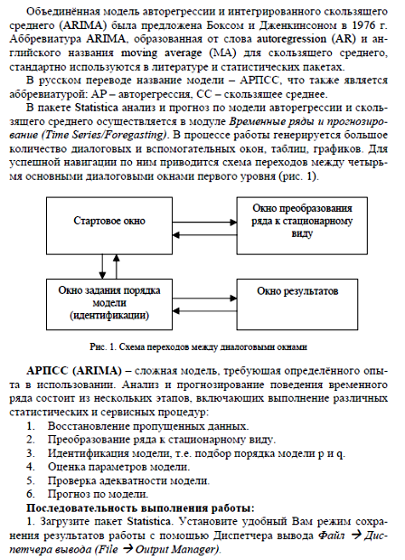
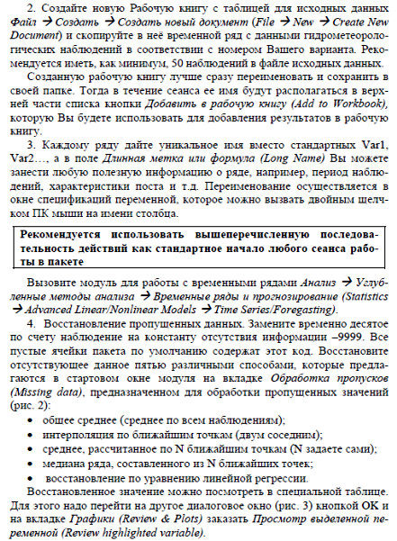
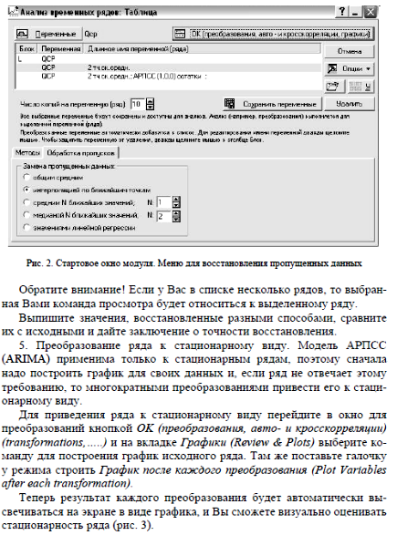
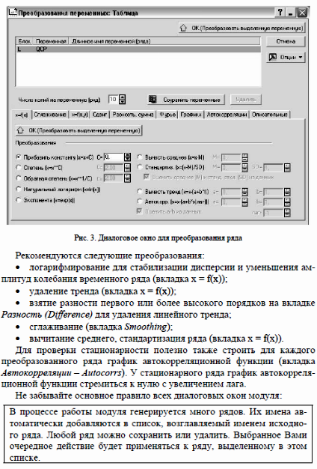
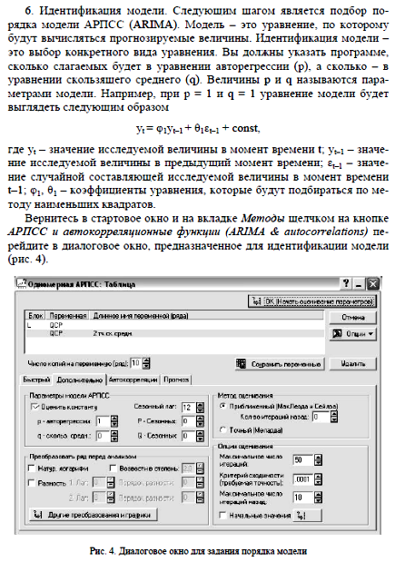
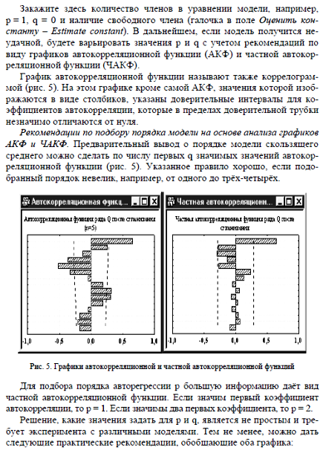
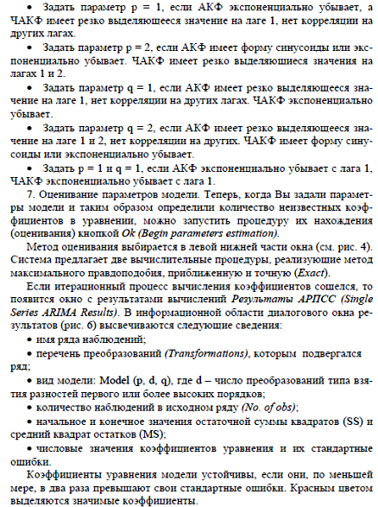
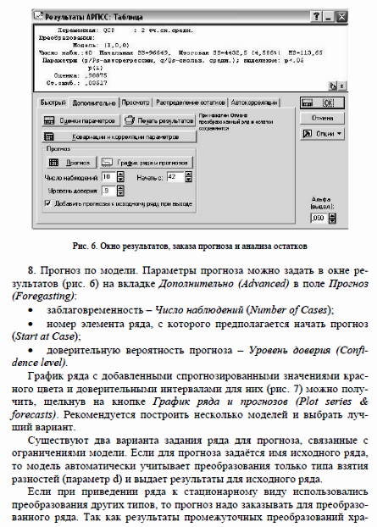
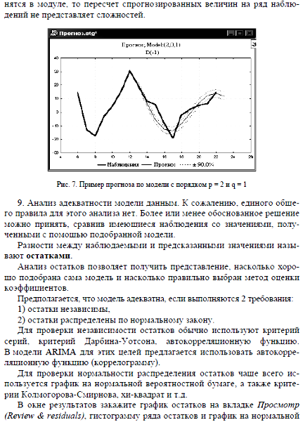
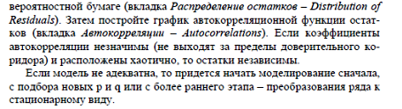

2.2 Моделирование ARIMA - временного ряда средствами MatLab

2.2.1 Генерация временного ряда авторегрессии первого порядка AR(1).
ARIMA моделирует стационарные временные ряды без сезонности и тренда. В качестве тестового временного ряда выберем ряд авторегрессии 1-ого порядка R=1, M=0, который определяется формулой:
(1)
где 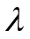 =0 - константа скользящего среднего M
Y_{t} - значение временного ряда в момент t
t - время
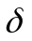 =1 - константа сдвига
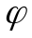 =0.8 - константа авторегрессии R
- случайная величина, распределенная по стандартному нормальному закону.
100 временных точек ряда показаны на рис.8.
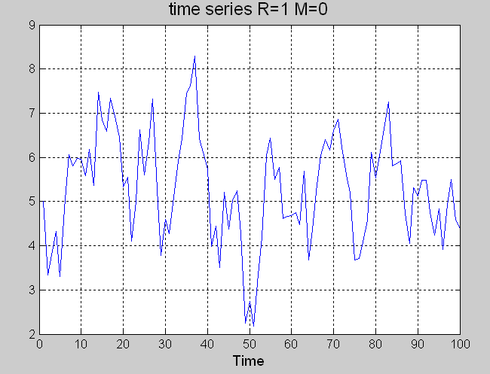
Рис.8 Исходный временной ряд авторегрессии 1-ого порядка  =1,  =0.8.

Долгосрочное среднее значение ряда равно =/(1- )=5. Оклонение от среднего значения вызвано случайной компонентой и зависимостью Y=Y(t). , поэтому стандартное отклонение ряда 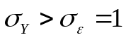. Из рис.8 видно, что ряд обладает временной инерцией: некоторое время он превышает среднее значение, потом наоборот и т.д. Это обусловлено авторегрессией R, которая связывает соседние члены ряда линейной зависимостью (1).

2.2.2 Идентификация ARIMA модели.
Выбор между простой (нулевого порядка) и полной (первого порядка) моделями.
Определим порядок и вид ARIMA модели. Для начала сравним простую модель нулевого R=M=0 порядка и полную модель первого порядка R=M=1.
В табл.1 даны коэффициенты и их ошибки простой модели.

Табл.1 Коэффициенты простой R=M=0 модели.
Parameter | Value | Standard Error | T Statistic
C | 5.2854 | 0.11968 | 44.1608
K | 1.421 | 0.20862 | 6.8116
Коэффициент C равен в (1). Коэффициент К равен дисперсии случайной величины .
В табл.2 даны коэффициенты и их ошибки полной модели.

Табл.2 Коэффициенты полной R=M=1 модели.
Parameter | Value | Standard Error | T Statistic
C | 1.6325 | 0.56931 | 2.8675
AR(1) | 0.69044 | 0.10677 | 6.4665
MA(1) | 0.016677 | 0.15171 | 0.1099
K | 0.73722 | 0.11407 | 6.4626
Коэффициент AR(1) равен в (1). Коэффициент MA(1) равен .

Из таблиц 1, 2 видно, что ошибки коэффициентов обеих моделей, кроме MA(1), меньше самих величин. Это говорит об адекватности обеих моделей. Далее проверим ряд остатков на зависимость. Для этого построим графики автокорреляционных функций остатков, рис.9.
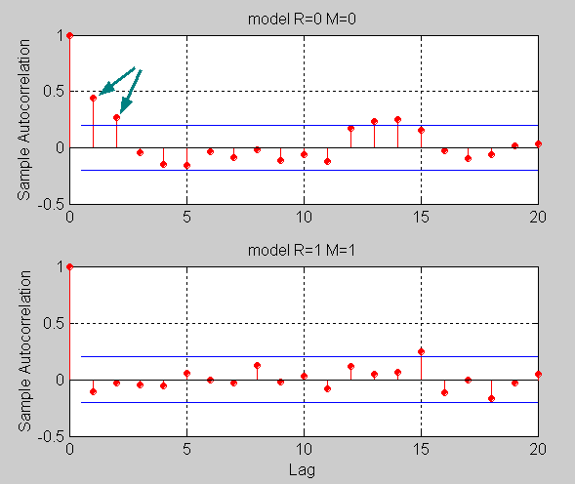
Рис.9 Графики автокорреляционных функций остатков простой модели R=M=0 (вверху) и модели авторегрессии и скользящего среднего первого порядка R=M=1 (внизу).

Из рис.9 видно, что 1, 2, 13, 14-ый коэффициенты автокорреляции простой модели R=M=0 выходят за границы доверительного интервала (синяя горизонтальная линия), тогда как в полной модели R=M=1 почти все коэффициенты, кроме 15-ого, лежат в доверительном интервале.
Вывод: полная модель первого порядка R=M=1 лучше отражает свойства исходного ряда по сравнению с моделью нулевого порядка.
Упрощение полной модели.
В п.2.2.2 показано, что полная модель авторегрессии и скользящего среднего 1-го порядка лучше описывает ряд, чем модель нулевого порядка. Существуют три модели первого порядка:
  - скользящего среднего R=0, M=1
  - авторегрессии R=1, M=0
  - полная модель: авторегрессии и скользящего среднего R=1, M=1
В п.2.2.2 была проанализирована только 3-я полная модель R=1, M=1. Нельзя ли ее упростить до R=0, M=1 или R=1, M=0 моделей?
Оценка модели скользящего среднего.
Из табл.2 следует, что ошибка коэффициента скользящего среднего MA(1) в 10 раз больше самого коэффициента MA(1). В табл.3 даны коэффициенты и их ошибки модели скользящего среднего R=0 M=1:
Табл.3 Коэффициенты модели скользящего среднего.
Parameter | Value | Standard Error | T Statistic
C | 5.2853 | 569.73 | 0.0093
MA(1) | 0.57631 | 357.93 | 0.0016
K | 3388.1 | 677.8 | 4.9987
Из табл.3 видно, что ошибка в коэффициентах C и MA(1) много больше самих величин.
Вывод: модель скользящего среднего R=0, M=1 не подходит для описания ряда.
Оценка модели авторегрессии.
В табл.4 даны коэффициенты и их ошибки модели авторегрессии R=1 M=0:
Табл.4 Коэффициенты модели авторегрессии.
Parameter | Value | Standard Error | T Statistic
C | 1.5881 | 0.43079 | 3.6864
AR(1) | 0.6989 | 0.07903 | 8.8434
K | 0.73735 | 0.11381 | 6.4790
Из табл.4 следует, что ошибки всех коэффициентов меньше величин самих коэффициентов.
Вывод: модель авторегрессии 1-ого порядка подходит для описания ряда.
Сравнение полной и укороченной модели.
Какую модель выбрать: полную R=M=1 или укороченную R=1 M=0 ? В полной модели ошибка коэффициента скользящего среднего MA(1) очень велика, см.табл.2. Вопрос: нельзя ли положить коэффициент MA(1)=0 ? Проверим нулевую гипотезу MA(1)=0. Для этого вычислим LRT статистику на уровне значимости 0,05. Результаты теста показаны в табл.5

Табл.5 LRT статистика.
H | pValue | Stat | CriticalValue
0 | 0.8906 | 0.0189 | 3.8415
Из табл.5 видно, что уровень значимости нулевой гипотезы pValue>0.05.

Вывод 1: две модели - полная R=M=1 и укороченная R=1 M=0 неразличимы, поэтому выбираем более простую (по сравнению с полной) модель авторегрессии первого порядка R=1 M=0.

Вывод 2: Программа MatLab успешно идентифицировала первоначальный тип ARIMA модели R=1 M=0 и правильно оценила коэффициенты модели, табл.4:
ошибка в сдвиге 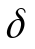 равна=|1.5881- 1| 0,6
ошибка в регрессии равна=|0.6989- 0,8| 0.1
ошибка в дисперсии 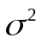 равна=|0.73735- 1| 0.3
Сравнение вычисленных программой и фактических ЗНАЧЕНИЙ коэффициентов дано в табл.6:

Табл.6 Коэффициенты в модели авторегрессии.
Величина
Оценка | 1.5881 | 0.6989 | 0.73735
Факт | 1 | 0,8 | 1
Из таблицы 6 следует, что наибольшая погрешность для всех коэффициентов не превышает 60%.
Сравнение вычисленных программой и фактических ОШИБОК коэффициентов из табл.6 дано в табл.7:

Табл.7 Абсолютные ошибки коэффициентов модели авторегрессии.
Ошибка
Оценка | 0.43079 | 0.07903 | 0.11381
Факт | 0,6 | 0.1 | 0.3

Из таблицы 7 следует, что фактические и прогнозируемые ошибки совпадают по порядку величины, кроме дисперсии , для которой фактическая ошибка больше прогнозируемой в 3 раза!

2.2.3 Прогноз временного ряда.
Временной ряд (синяя линия) и его прогноз (красная линия) на 10 шагов, вычисленный MatLab, показан на рис.10
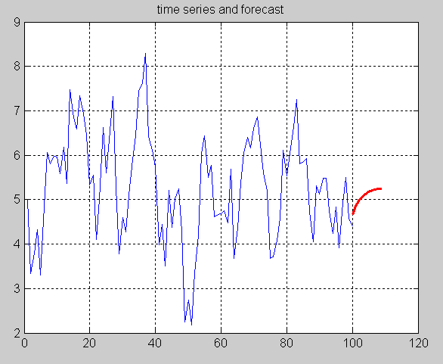
Рис.10 Исходный временной ряд и его прогноз на 10 шагов.

Из рис.10 видно, что с течением времени ряд прогнозов (красная линия) асимптотически приближается к долгосрочному среднему значению. Ошибку прогноза можно грубо оценить из рис.10 по максимальному размаху колебаний. Среднеквадратичная ошибка прогноза равна 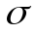 (8–2)/2=3.
Вывод: ряд с течением времени будет колебаться вокруг среднего значения ср.знач=5,3 с амплитудой колебаний =3.

3. КОНТРОЛЬНЫЕ ВОПРОСЫ

1. Дайте определение стохастического процесса.
2. Дайте определение стационарного стохастического процесса в слабом (широком) смысле.
3. Какой стохастический процесс называется нормальным?
4. Какой стохастический процесс называется «белый шумом»?
5. Какими параметрами характеризуется стационарный процесс?
6. Дайте определение автоковариационной функции.
7. Какие методы применяются для распознавания стационарности временных рядов?
8. Приведите примеры параметрических тестов проверки временных рядов на стационарность?
9. Приведите примеры непараметрических тестов проверки временних рядов на стационарность?
10. Охарактеризуйте процессы AR.
11. В каких случаях процессы AR являются стационарными?
12. Охарактеризуйте процессы MA.
13. Охарактеризуйте процессы ARMA.
14. Опишите модель ARMA(3,2).
15. Как используется автокорреляционная функция для идентификации модели стационарного стохастического процесса?
16. Как используется частная автокорреляционная функция для идентификации модели стационарного стохастического процесса?
17. Как осуществляется прогнозирование ARMA-процессов?
18. Что может служить признаком нестационарности временного ряда?
19. Для чего применяются Тесты Дики-Фуллера?
20. Охарактеризуйте процессы ARIMA.
21. Как осуществляется прогнозирование ARMA-процессов?__

Библиографический список

1. Айвазян С. А. Прикладная статистика. Основы эконометрики : ученик для вузов : В 2 т. / Айвазян С. А., Мхитарян В. С. ; С. А. Айвазян, В. С. Мхитарян. – 2-е изд., испр. – М. : ЮНИТИ, 2001. – Т. 1: Теория вероятностей и прикладная статистика. – 656 с.
2. Берндт, Э. Р. Практика эконометрики: классика и современность : учебник / Э. Р. Берндт. – М. : ЮНИТИ-ДАНА, 2005. – 863 с.
3. Джонстон, Дж. Эконометрические методы / Дж. Джонстон. – М. : Статистика, 1980. – 350 с.
4. Доугерти, К. Введение в эконометрику / К. Доугерти. – М. : ИНФРА-М, 1997. – 402 с.
5. Елисеева, И. И. Эконометрика : учебное пособие / И. И. Елисеева, С. В. Курышева, Д. М. Гордиенко и др. – М.: Финансы и статистика, 2001.
6. Боровиков В.П., Боровиков И.П. STATISTICA. Статистический анализ и обработка данных в среде Windows. М.: Филин, 1997.
7. Шанченко, Н. И. Лекции по эконометрике : учебное пособие для студентов высших учебных заведений, обучающихся по специальности «Прикладная информатика (в экономике)» / Н. И. Шанченко. – Ульяновск : УлГТУ, 2008. – 139 с.
8. Прогнозирование временных рядов в пакете Statistica :методические указания / сост. Л.И. Дубровская. – Томск :Томский государственный университет, 2012. – 36 с.
9. Сайт фирмы Statsoft разработчика пакета STATISTICA. – Режим доступа : http://www.statsoft.ru/
10. Моделирование ARIMA - временного ряда средствами MatLab 6.0 – Режим доступа : http://www.excelprognoz.narod.ru/arima.html#_Toc138059096

